**功能簡介**

[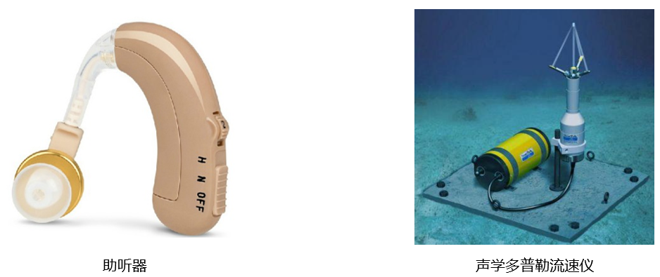](https://github.com/cavedunissin/boson/blob/master/.gitbook/assets/boson-sheng-yin-chuan-gan-qi-mo-kuai-jian-jie.png)

助聽器 聲波都卜勒剖面流速儀

## 應用範例

**程式示意圖（中文版）：**

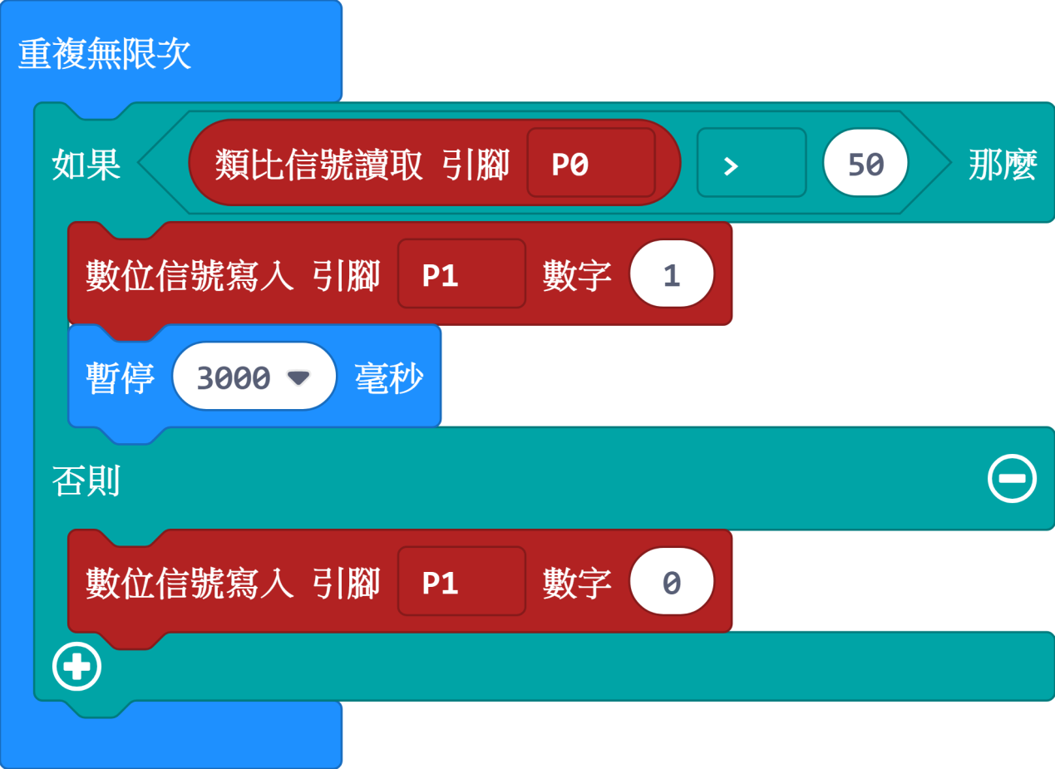

圖檔名稱: sound_sensor繁中文字圖microbit-截圖 1